администрация МУНИЦИПАЛЬНОГО ОБРАЗОВАНИЯ СОСНОВОБОРСКИЙ ГОРОДСКОЙ ОКРУГ ЛЕНИНГРАДСКОЙ ОБЛАСТИ

постановление

от 26/02/2018 № 503

О внесении изменений в постановление администрации
Сосновоборского городского округа от 16.04.2013 № 989
«О создании рабочей группы в целях реализации пилотного проекта
«Я планирую бюджет» (партиципаторное бюджетирование)»

В целях совершенствования механизма реализации мероприятий проекта «Я планирую бюджет», администрация Сосновоборского городского округа п о с т а н о в л я е т:

1. Внести изменения в постановление администрации Сосновоборского городского округа от 16.04.2013 № 989 «О создании рабочей группы в целях реализации пилотного проекта «Я планирую бюджет» (партиципаторное бюджетирование)» (с изменениями от 25.05.2017 № 1091):
1.1. Состав Рабочей группы по реализации проекта «Я планирую бюджет» изложить в новой редакции (Приложение).

2. Пресс - центру (Никитина В.Г.) разместить настоящее постановление на официальном сайте Сосновоборского городского округа.

3. Общему отделу администрации (Баскакова К.Л.) обнародовать настоящее постановление на электронном сайте городской газеты «Маяк».

4. Настоящее постановление вступает в силу со дня официального обнародования и распространяется на правоотношения, возникшие с 1 января 2018 года.

5. Контроль над исполнением настоящего постановления оставляю за собой.

Глава администрации
Сосновоборского городского округа В.Б.Садовский

Исп.: Мальцева Е.Р.; ЛЕ

СОГЛАСОВАНО:

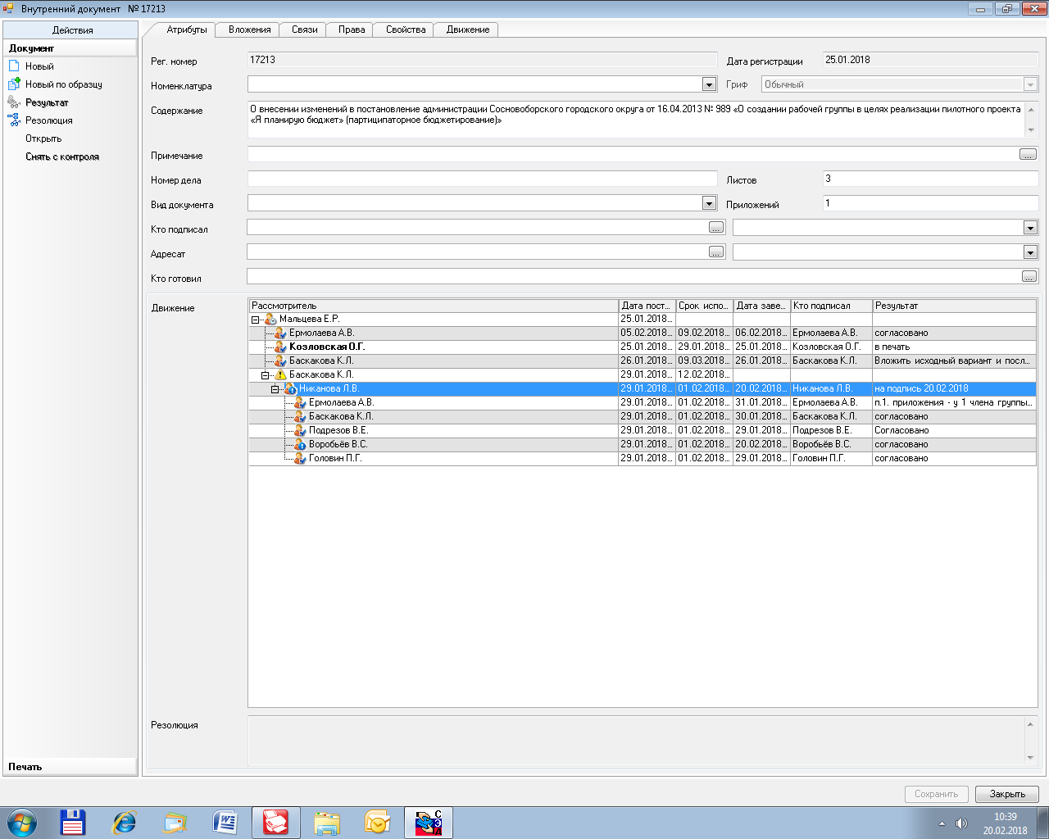

Рассылка:
Общий отдел, КФ, Пресс-центр, ОЭР

ПРИЛОЖЕНИЕ
к постановлению администрации
Сосновоборского городского округа
от 26/02/2018 № 503

Состав рабочей группы по реализации пилотного проекта «Я планирую бюджет» (партиципаторное бюджетирование)

Председатель рабочей группы:
Козловская О.Г. – заместитель главы администрации, председатель комитета финансов Сосновоборского городского округа.

Заместитель председателя рабочей группы:
Попова Т.Р. – заместитель председателя комитета финансов Сосновоборского
городского округа, начальник бюджетного отдела комитета финансов
Сосновоборского городского округа;

Члены рабочей группы:

Мальцева Е.Р. – ведущий специалист отдела казначейского исполнения бюджета комитета финансов Сосновоборского городского.

Головин П.Г. – начальник отдела экономического развития администрации Сосновоборского городского округа.

Евсеев Д.В. – главный специалист пресс-центра администрации Сосновоборского городского округа.

